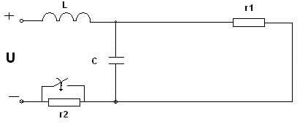
К заданной схеме электрической цепи с известными параметрами приложено входное синусоидальное напряжение. Требуется найти токи переходного процесса во всех ветвях (для t≥0) как функции времени, пользуясь операторным методом. По данным расчёта построить графические зависимости токов и напряжений в ветвях схемы как функции времени.
U, В | C, мкФ | L, мГн | R1, Ом | R2, Ом
120sin314t | 500 | 80 | 10 | 20

